中國文化大學教育部高教深耕計畫成果紀錄表

子計畫 | C1-3-4創造力思維與實作能力提升人才培育-創客中心
具體作法 | 華岡創客中心
主題 | 母親節康乃馨花束
內容  （活動內容簡述/執行成效） | 主辦單位：研發處  活動日期：2025/4/24 13:00-16:00  活動地點：大慈館B1華岡創客中心  主 講 者：石珈熏老師  參與人數： 15 人  內 容：  中國文化大學研發處於2024年4月24日辦理母親節康乃馨花束教學工作坊，本次邀請石珈熏老師來帶領同學皺紋紙、包裝紙及滿天星來進行母親花束設計製作教學。  執行成效：  本次課程搭配五月母親節以手作康乃馨花束，用手工製作康乃馨是一個繁複的手法。本次教學相當繁複，同學除了學習如何修邊外，也要注意到纏繞鐵絲的大小，學習注意美感設計。在課程進行的同時，同學們從老師那裏學習如何在母親節賦予花束意義與故事。
 | 活動照片電子檔名稱  (請用英數檔名) | 活動照片內容說明(每張20字內)
 | 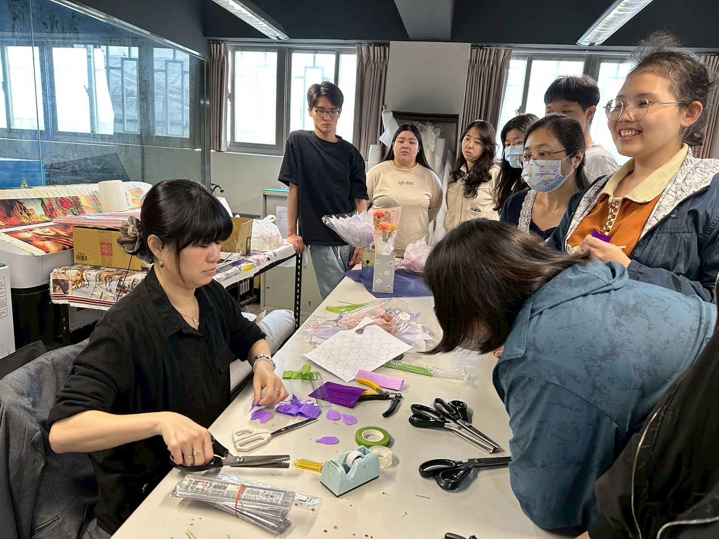 | 課程介紹
 | 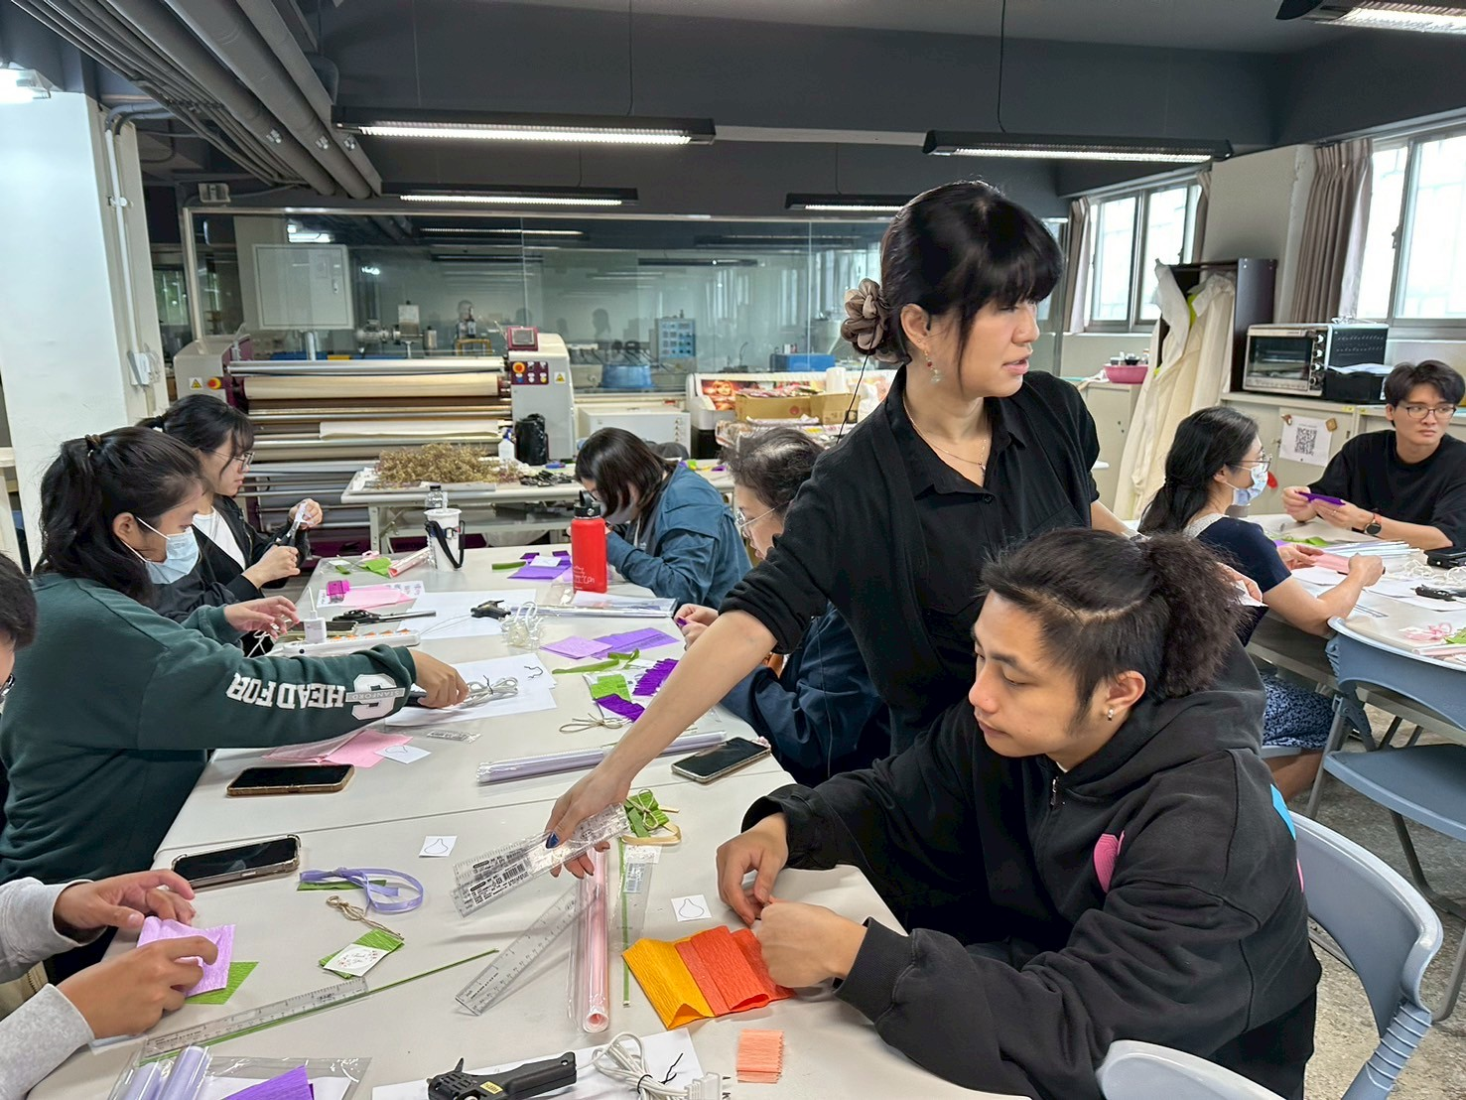  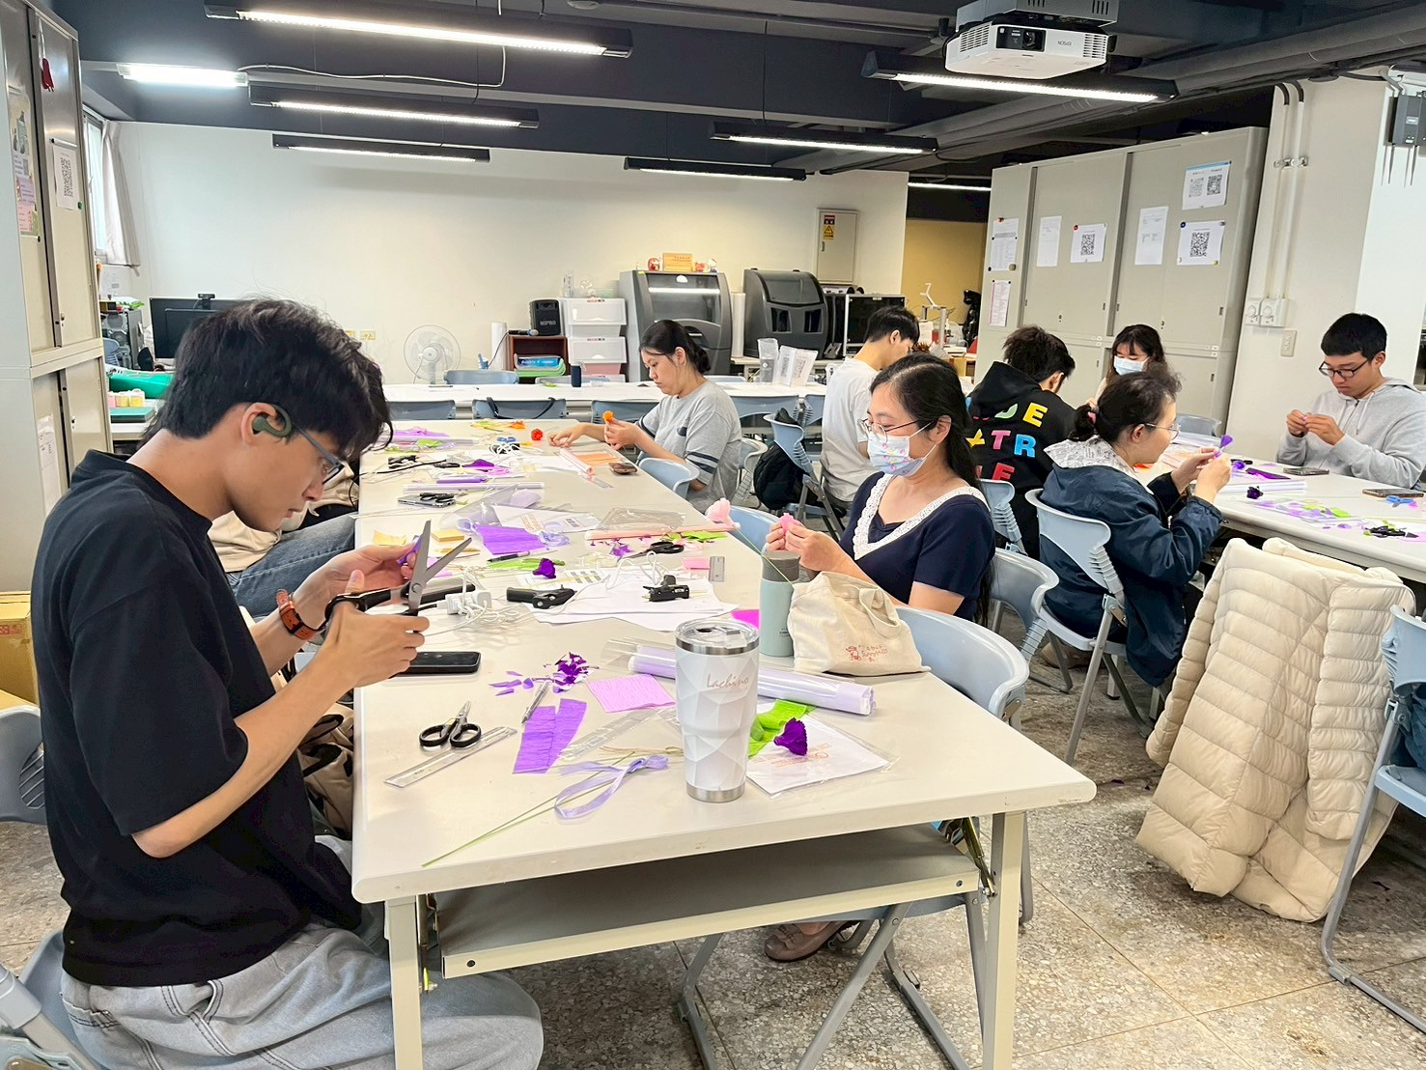 | 同學施作
 | 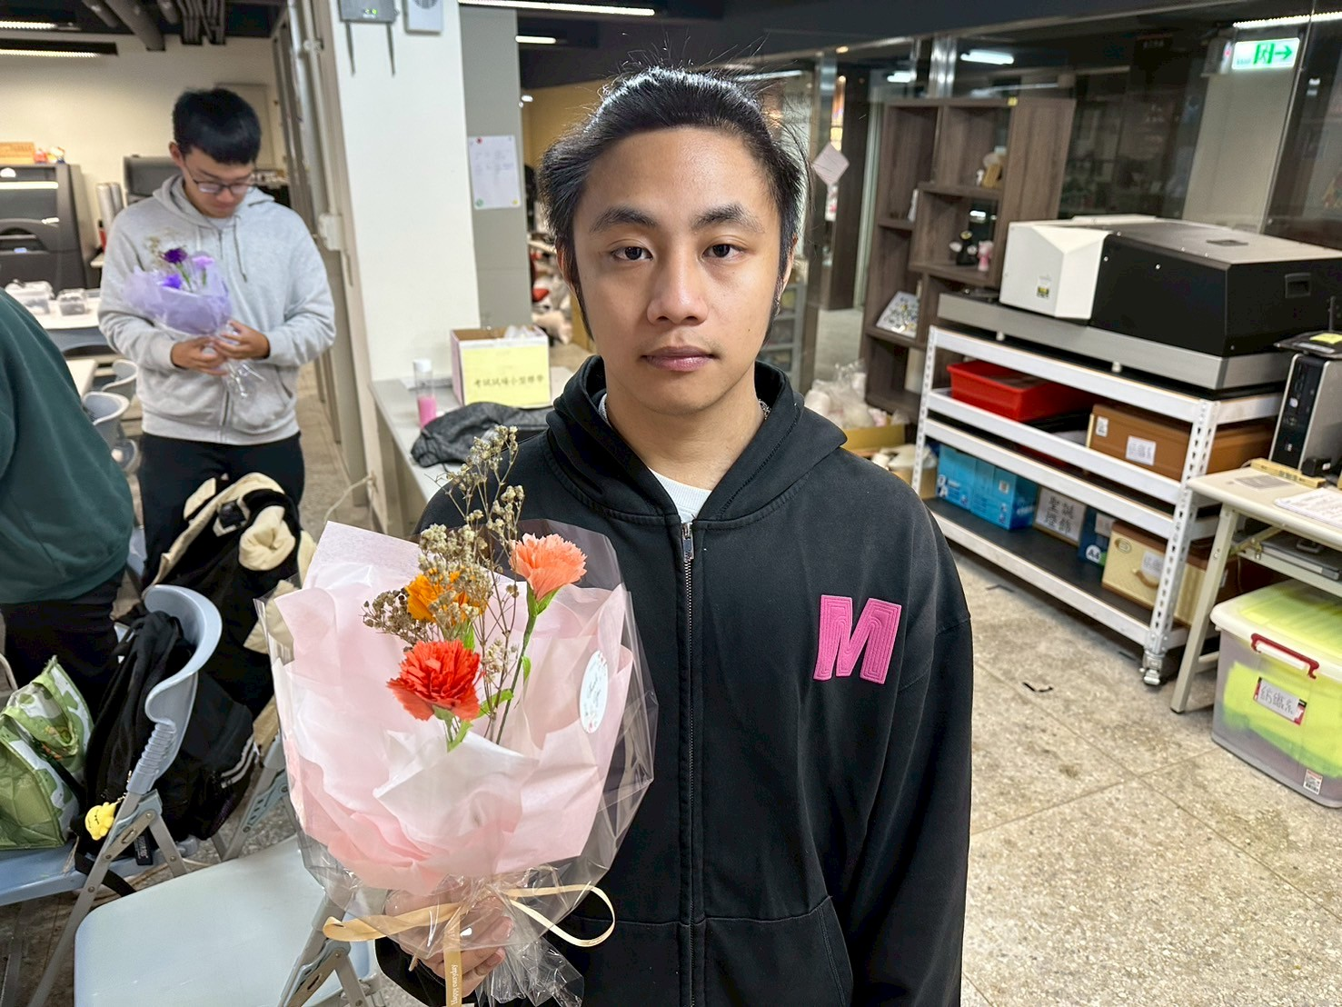  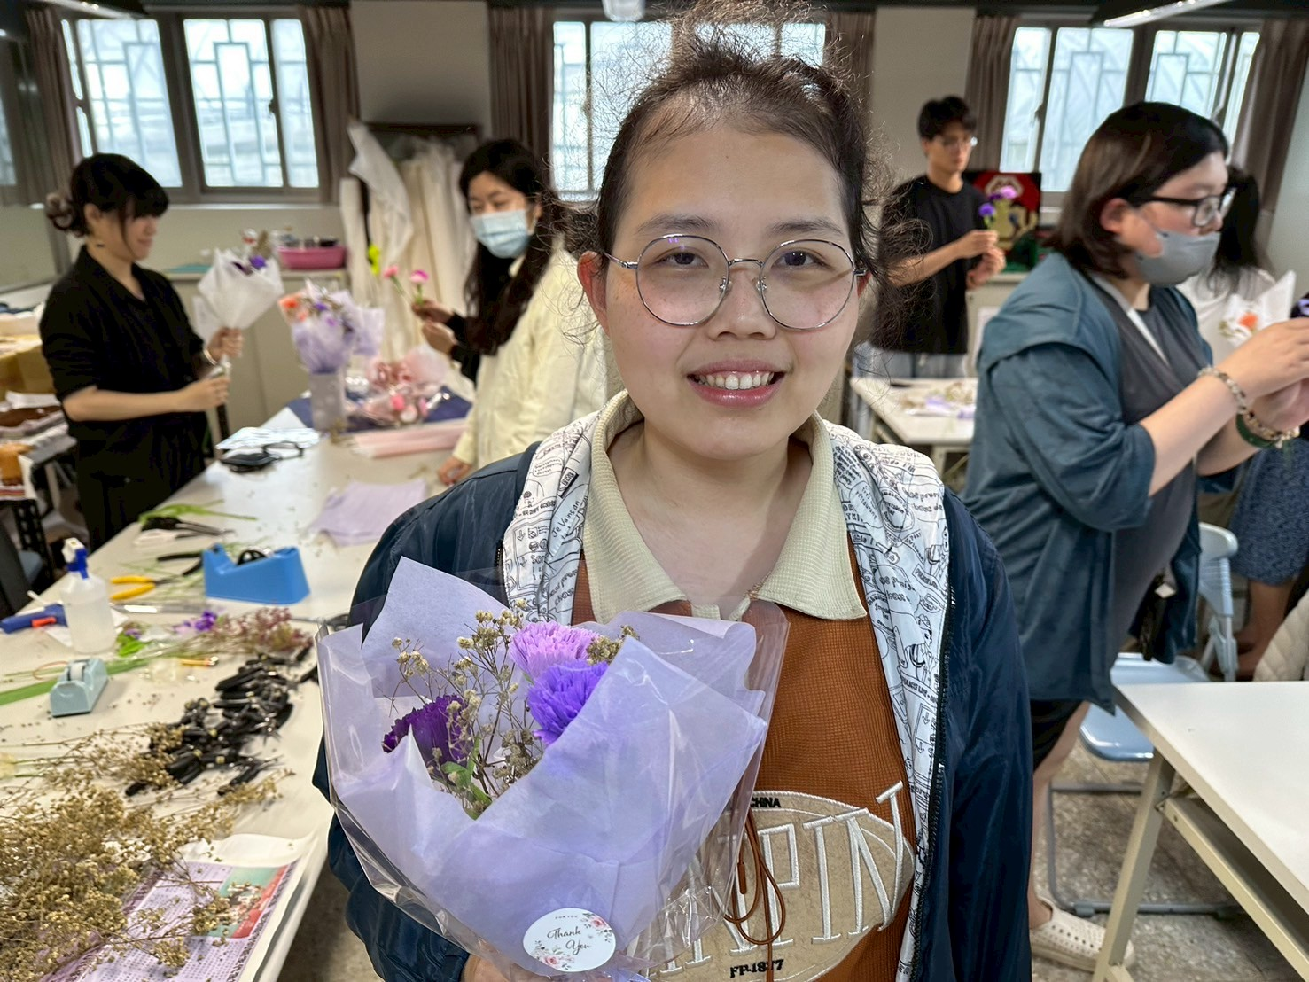 | 成品

